Kursy Nordic Walking na Warmii i Mazurach

Fundacja Aktywni organizuje w sierpniu na Warmii i Mazurach kursy na instruktorów Nordic Walking, jednej z najszybciej rozwijających się form aktywności ruchowej. Szkolenie wzbogacone zostanie dodatkowo o elementy Gymstick, formę ruchu wyznaczającą nowy trend w dziedzinie fitness.
W szkoleniu mogą wziąć udział nie tylko osoby zajmujące się dotychczas sportem, ale również wszyscy zainteresowani rekreacją i prowadzeniem zajęć wśród społeczności lokalnych.
Nordic Walking to połączenie marszu z techniką odpychania się od podłoża za pomocą specjalnie zaprojektowanych kijków, podobnych do tych używanych w narciarstwie biegowym. Jest to idealna forma aktywności ruchowej na świeżym powietrzu. Podczas marszu pracuje ponad 90 proc. mięśni ludzkiego ciała. Chód z wykorzystaniem kijków jest nawet o 40 proc. bardziej efektywny niż bez nich. Tętno łatwo wzrasta do poziomu, który utrzymuje serce i układ krążenia w dobrej kondycji. W zależności od prędkości marszu oraz od osoby ćwiczącej, Nordic Walking pochłania do 400 kkalorii na godzinę, podczas gdy zwyczajny chód zabiera około 280 kkalorii w tym samym czasie.
Maszerując z kijami uaktywniamy większość mięśni, usprawniamy układ krążenia i układ oddechowy. Jest to o tyle wygodne, że nie wymaga siłowni, sali gimnastycznej ani specjalnych warunków. Idziemy, kiedy mamy czas, kiedy mamy na to ochotę. Możemy sami dawkować sobie tempo.
Nordic Walking jest formą ruchu dla wszystkich tych, którzy chcą poprawić kondycję, uprawiając sport mało inwazyjny oraz urozmaicić swój program treningowy. Uprawiają go również wszyscy, którzy chcą zrzucić nadmierne kilogramy, mają problemy ortopedyczne lub zaburzenia równowagi, albo nie chcą w nadmiarze obciążać stawów. Szczególną popularność zdobył Nordic Walking wśród seniorów i osób dojrzałych, dla których jest często jedyna dostępna forma aktywności ruchowej.
Koordynatorem działań związanych z wprowadzeniem Nordic Walking do Polski jest fundacja Aktywni, która prowadzi kursy dla instruktorów. Szkoleniowcy fundacji przeprowadzili już ponad 300 szkoleń, w których uczestniczyło ponad 2500 osób. Kursy bazują na polskim programie szkoleniowym przygotowanym przez metodyków Nordic Walking Polska, w oparciu o zagraniczne doświadczenia. Szkolenie trwa osiem godzin i osoby, które je ukończyły otrzymują certyfikat potwierdzający odbycie szkolenia i uzyskania kwalifikacji.
Absolwenci kursów otrzymują również wsparcie merytoryczne w swojej dalszej pracy oraz możliwość dalszego podnoszenia kwalifikacji podczas ogólnokrajowych konwencji organizowanych przez fundację Aktywni. Wśród absolwentów kursów znajdują się instruktorzy rekreacji ruchowej, trenerzy, nauczyciele wychowania fizycznego, ale również opiekunowie osób starszych oraz osoby pragnące prowadzić zajęcia wśród społeczności lokalnych.
Kurs wzbogacony zostanie dodatkowo o elementy Gymstick. Gymstick to niezwykle wszechstronny i skuteczny przybór gimnastyczno-rehabilitacyjny o bardzo szerokich zastosowaniach. Regularne, a zarazem proste ćwiczenia z zastosowaniem Gymstick przynoszą znakomite efekty w postaci przyrostu masy mięśniowej, zwiększenia siły i wytrzymałości mięśni, zwiększenia ruchomości w stawach, poprawy kondycji i koordynacji. Konstrukcja Gymstick powoduje, że nie obciąża on kręgosłupa i stawów ponieważ obciążenia przenoszone są poniżej środka ciężkości ciała. Bardzo ważnym czynnikiem przemawiającym za stosowaniem Gymstick jest jego niska cena.
Jeden przybór zastępuje wyposażenie praktycznie całej sali gimnastycznej, a jego łatwość przechowywania i przenoszenia pozwala na znaczne obniżenie kosztów zajęć grupowych i indywidualnych.

Kursy Nordic Walking z elementami Gymstick

01.08.2009 Mrągowo
08.08.2009 Giżycko
09.08.2009 Augustów
22.08.2009 Szczytno
30.08.2009 Mikołajki

Nordic Walking

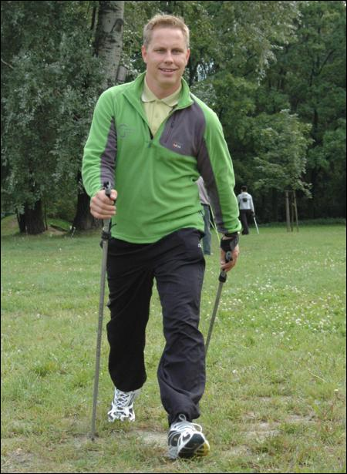 | Nordic Walking to połączenie marszu z techniką odpychania się od podłoża za pomocą specjalnie zaprojektowanych kijków, podobnych do tych używanych w narciarstwie biegowym. Jest to idealna forma aktywności ruchowej na świeżym powietrzu. Podczas marszu pracuje ponad 90 proc. mięśni ludzkiego ciała. Chód z wykorzystaniem kijków jest nawet o 40 proc. bardziej efektywny niż bez nich. Tętno łatwo wzrasta do poziomu, który utrzymuje serce i układ krążenia w dobrej kondycji. W zależności od prędkości marszu oraz od osoby ćwiczącej, Nordic Walking pochłania do 400 kalorii na godzinę, podczas gdy zwyczajny chód zabiera około 280 kalorii w tym samym czasie.  Maszerując z kijami uaktywniamy większość mięśni, usprawniamy układ krążenia i układ oddechowy. Jest to o tyle wygodne, że nie wymaga siłowni, sali gimnastycznej ani specjalnych warunków.

Gymstick
Gymstick to niezwykle wszechstronny i skuteczny przybór gimnastyczno-rehabilitacyjny o bardzo szerokich zastosowaniach. Regularne, a zarazem proste ćwiczenia z zastosowaniem Gymstick przynoszą znakomite efekty w postaci przyrostu masy mięśniowej, zwiększenia siły i wytrzymałości mięśni, zwiększenia ruchomości w stawach, poprawy kondycji i koordynacji. Konstrukcja Gymstick powoduje, że nie obciąża on kręgosłupa i stawów ponieważ obciążenia przenoszone są poniżej środka ciężkości ciała. |  | 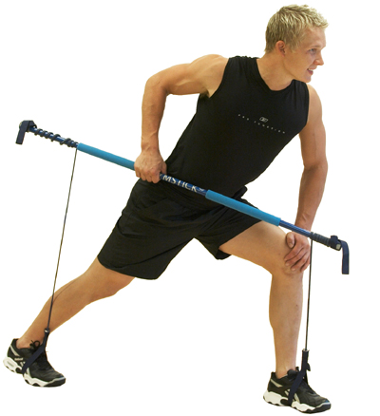
Zapisy:  Fundacja Aktywni  ul. Felińskiego 15  01-513 Warszawa  tel: (22) 839-06-11, (22) 215-76-23  e-mail: szkolenia@aktywni.info | Więcej informacji:  www.aktywni.info  www.nordicwalking.edu.pl  ww.gymstick.info  kursy.aktivpro.pl/szkolenia

